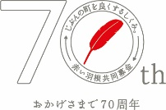
（様式４） ささえあう心を届けたい～和歌山の“命”をつなぐ赤い羽根～
赤い羽根共同募金70周年記念助成
ありがとうメッセージ
団体の名称

ありがとうメッセージ
(メッセージ及び写真は広報に使用させて頂くこともあります。広報する紙面等の関係上、メッセージを本会でアレンジさせて頂くこともあります。）

写真を貼付して下さい。（備品及び訓練写真）
※写真は写真専用紙にて現像した適切な画質のものを添付。
又はメールで写真データを提出も可（本会メールアドレス info@akaihane-wakayama.or.jp）

